**SQL Lab – 2019/09/10**

**<Tên của bạn> - <MSSV>**

1. (2đ) Liệt kê name, address, city, và region của các employee.

select firstname + ' ' + lastname as name, address, city, region

from Employees

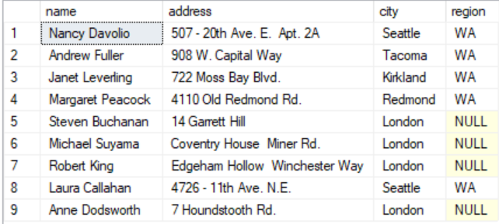

2. (2đ) Liệt kê name, address, city, và region của các employee sống ở 'USA'.

3. (3đ) Liệt kê name, address, city, và region của các employee lớn hơn 60 tuổi.

4. Liệt kê name, address, city, và region của các employee đã đặt hàng được giao đến 'Belgium'.

(a) (3đ) Sử dụng phép join

(b) (3đ) Không sử dụng phép join

5. (3đ) Liệt kê employee name và customer name cho các order được vận chuyển bởi company 'Speedy Express' đến các customer sống ở 'Bruxelles'.

6. (3đ) Liệt kê title và name của các employee đã bán ít nhất một product 'Gravad Lax' hoặc 'Mishi Kobe Niku'.

7. (4đ) Liệt kê name và title của các employee và name và title của các employee khác mà họ phải báo cáo (ReportsTo) (hoặc null nếu họ không phải báo cáo với ai).

8. (3đ) Liệt kê customer name, product name và supplier name cho các customer sống ở 'London' và các supplier có tên 'Pavlova, Ltd.' hoặc 'Karkki Oy'.

9. Liệt kê name của các product được mua hoặc bán bởi những người sống ở 'London'.

(a) (3đ) Sử dụng phép union

(b) (3đ) Không sử dụng phép union

10. Liệt kê name của các3 employee có tuổi lớn hơn

(a) (3đ) một employee nào đó sống ở 'London'.

(b) (3đ) mọi employee sống ở 'London'.

11. (3đ) Liệt kê name của các employee làm việc lâu năm hơn mọi employee ở 'London'.

12. (3đ) Liệt kê name của các employee và city nơi họ sống đối với các employee đã bán hàng cho các customer ở cùng thành phố với họ.

13. (3đ) Liệt kê name của các customer không đặt bất cứ product nào.

14. (3đ) Liệt kê name của các category và giá trung bình (average price) của các product trong mỗi category.

15. (4đ) Liệt kê id và name của các supplier cung cấp hơn 3 product.

16. (4đ) Liệt kê id, name, và số lượng order của các employee sắp xếp theo employee id.

17. (4đ) Với mỗi employee, liệt kê id, name, và số loại product khác nhau họ đã bán, sắp xếp employee id.

18. (4đ) Liệt kê id, name, và tổng doanh thu (có trừ đi chiết khấu - Discount) của mỗi employee, sắp xếp theo employee id.

19. (5đ) Liệt kê id, name, và tổng doanh thu (có trừ đi chiết khấu - Discount) của các employee đã bán được hơn 70 product khác nhau, sắp xếp theo employee id.

20. (4đ) Liệt kê name của các employee đã bán các product của hơn 28 supplier.

21. (5đ) Liệt kê customer name và product name sao cho số lượng product đó được mua bởi customer đó trong một order lớn hơn 5 lần số lượng trung bình product đó được mua trong một order bởi tất cả các customer.

22. (5đ) Liệt kê name của các customer đã mua tất cả product với giá < 5.

23. (5đ) Liệt kê name của các product được bán bởi mọi employee.

24. (5đ) Liệt kê name của các customer đã mua tất cả product được đặt hàng customer có id là 'LAZYK'.

25. (5đ) Liệt kê name của các customer đã mua các product giống hệt với customer có id là 'LAZYK'.